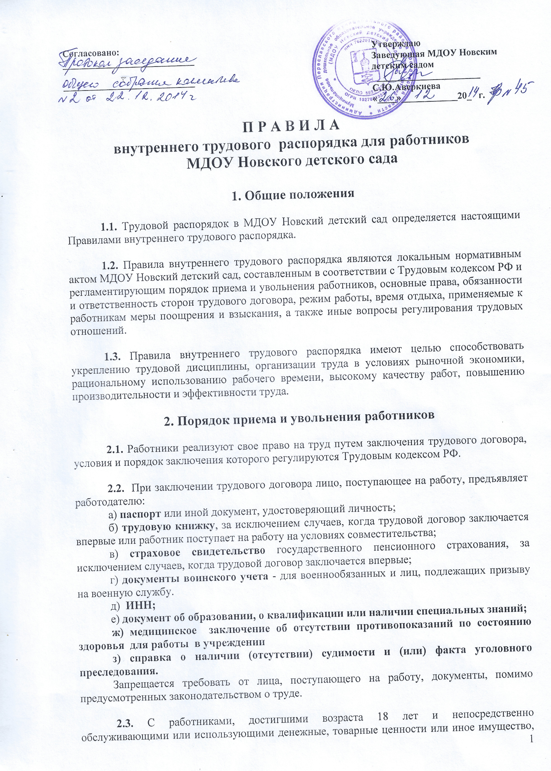
материальной ответственности, то есть о возмещении работодателю причиненного ущерба в полном размере за недостачу вверенного работникам имущества.

2.4. Прием на работу оформляется приказом, изданным на основании заключенного трудового договора. Содержание приказа должно соответствовать условиям заключенного трудового договора. Приказ о приеме на работу объявляется работнику под расписку в трехдневный срок со дня фактического начала работы.

2.5. Трудовой договор вступает в силу с момента его подписания работником и работодателем. Работник обязан приступить к исполнению трудовых обязанностей со дня, определенного трудовым договором. Если в трудовом договоре не оговорен день начала работы, то работник должен приступить к работе на следующий день после вступления договора в силу.
Трудовой договор, не оформленный надлежащим образом, считается заключенным, если работник приступил к работе с ведома или по поручению руководителя учреждения. При фактическом допущении работника к работе работодатель обязан оформить с ним трудовой договор в письменной форме не позднее 3-х дней, со дня фактического допущения к работе.

2.6. При заключении трудового договора в целях проверки соответствия работника поручаемой работе может устанавливаться срок испытания до трех месяцев, а для руководителей организации, главных бухгалтеров и их заместителей 6 месяцев, если иное не установлено федеральным законом.

2.7. При приеме на работу (до подписания трудового договора) работодатель обязан ознакомить работника под расписку Правилами внутреннего трудового распорядка, иными локальными нормативными актами, непосредственно связанными с трудовой деятельностью работника, коллективным договором

2.8. На всех работников, проработавших свыше 5 дней, ведутся трудовые книжки в установленном законом порядке.

2.9. Трудовой договор может быть прекращен по основаниям и в порядке, предусмотренными действующим трудовым законодательством.
Трудовой договор может быть в любое время расторгнут по соглашению сторон.
Работники имеют право расторгнуть трудовой договор, предупредив об этом работодателя в письменной форме за две недели.
Срочный трудовой договор расторгается с истечением срока его действия, о чем работник должен быть предупрежден в письменной форме не менее, чем за три дня до увольнения.
Расторжение трудового договора по инициативе работодателя допускается только в случаях, предусмотренных трудовым законодательством.
Трудовой договор может быть прекращен по обстоятельствам, не зависящим от воли сторон. Перечень таких обстоятельств содержится в Трудовом кодексе РФ.
Прекращение (расторжение) трудового договора оформляется приказом.

2.10. Днем увольнения работника является последний день его работы.
В день увольнения работодатель обязан выдать работнику его трудовую книжку с записью об увольнении и произвести с ним окончательный расчет. Записи в трудовую книжку о причинах прекращения трудового договора должны производиться в точном соответствии с формулировками Трудового кодекса РФ или иного федерального закона и со ссылкой на соответствующую статью, часть статьи, пункт статьи Трудового кодекса РФ или иного федерального закона.

3. Основные права и обязанности работников.

Работник имеет право на:
- заключение, изменение и расторжение трудового договора в порядке и на условиях, которые установлены Трудовым Кодексом, иными федеральными законами;
- предоставление ему работы, обусловленной трудовым договором;
- рабочее место, соответствующее государственным нормативным требованиям охраны труда и условиям, предусмотренным коллективным договором;
- своевременную и в полном объеме выплату заработной платы в соответствии со своей квалификацией, сложностью труда, количеством и качеством выполненной работы;
- отдых, обеспечиваемый установлением нормальной продолжительности рабочего времени, сокращенного рабочего времени для отдельных профессий и категорий работников, предоставлением еженедельных выходных дней, нерабочих праздничных дней, оплачиваемых ежегодных отпусков;
- полную достоверную информацию об условиях труда и требованиях охраны труда на рабочем месте;
- профессиональную подготовку, переподготовку и повышение своей квалификации в порядке, установленном Трудовым Кодексом, иными федеральными законами;
- объединение, включая право на создание профессиональных союзов и вступление в них для защиты своих трудовых прав, свобод и законных интересов;
- участие в управлении организацией в предусмотренных Трудовым Кодексом, иными федеральными законами формах;
- ведение коллективных переговоров и заключение коллективных договоров и соглашений через своих представителей, а также на информацию о выполнении коллективного договора, соглашений;
- защиту своих трудовых прав, свобод и законных интересов всеми не запрещенными законом способами;
- разрешение индивидуальных и коллективных трудовых споров, включая право на забастовку, в порядке, установленном Трудовым Кодексом, иными федеральными законами;
- возмещение вреда, причиненного ему в связи с исполнением трудовых обязанностей, и компенсацию морального вреда в порядке, установленном Трудовым Кодексом, иными федеральными законами;
- обязательное социальное страхование в случаях, предусмотренных федеральными законами.

Работник обязан:
- добросовестно исполнять свои трудовые обязанности, возложенные на него трудовым договором;
- соблюдать правила внутреннего трудового распорядка;
(в ред. Федерального закона от 30.06.2006 N 90-ФЗ)
- соблюдать трудовую дисциплину;
- выполнять установленные нормы труда;
- соблюдать требования по охране труда и обеспечению безопасности труда;
- бережно относиться к имуществу работодателя (в том числе к имуществу третьих лиц, находящемуся у работодателя, если работодатель несет ответственность за сохранность этого имущества) и других работников;
(в ред. Федерального закона от 30.06.2006 N 90-ФЗ)
- незамедлительно сообщить работодателю либо непосредственному руководителю о возникновении ситуации, представляющей угрозу жизни и здоровью людей, сохранности имущества работодателя (в том числе имущества третьих лиц, находящегося у работодателя, если работодатель несет ответственность за сохранность этого имущества).
(в ред. Федерального закона от 30.06.2006 N 90-ФЗ)

4. Основные права и обязанности работодателя.

Работодатель имеет право:
- заключать, изменять и расторгать трудовые договоры с работниками в порядке и на условиях, которые установлены Трудовым Кодексом, иными федеральными законами;
- вести коллективные переговоры и заключать коллективные договоры;
- поощрять работников за добросовестный эффективный труд;
- требовать от работников исполнения ими трудовых обязанностей и бережного отношения к имуществу работодателя (в том числе к имуществу третьих лиц, находящемуся у работодателя, если работодатель несет ответственность за сохранность этого имущества) и других работников, соблюдения правил внутреннего трудового распорядка;
(в ред. Федерального закона от 30.06.2006 N 90-ФЗ)
- привлекать работников к дисциплинарной и материальной ответственности в порядке, установленном Трудовым Кодексом, иными федеральными законами;
- принимать локальные нормативные акты
(в ред. Федерального закона от 30.06.2006 N 90-ФЗ)
- создавать объединения работодателей в целях представительства и защиты своих интересов и вступать в них.

Работодатель обязан:
- соблюдать трудовое законодательство и иные нормативные правовые акты, содержащие нормы трудового права, локальные нормативные акты, условия коллективного договора, соглашений и трудовых договоров;
- предоставлять работникам работу, обусловленную трудовым договором;
- обеспечивать безопасность и условия труда, соответствующие государственным нормативным требованиям охраны труда;
- обеспечивать работников оборудованием, инструментами, технической документацией и иными средствами, необходимыми для исполнения ими трудовых обязанностей;
- обеспечивать работникам равную оплату за труд равной ценности;
- выплачивать в полном размере причитающуюся работникам заработную плату в сроки, установленные в соответствии с Трудовым Кодексом, коллективным договором, правилами внутреннего трудового распорядка, трудовыми договорами;
- вести коллективные переговоры, а также заключать коллективный договор в порядке, установленном Трудовым Кодексом;
- предоставлять представителям работников полную и достоверную информацию, необходимую для заключения коллективного договора, соглашения и контроля за их выполнением;
- знакомить работников под роспись с принимаемыми локальными нормативными актами, непосредственно связанными с их трудовой деятельностью;
- своевременно выполнять предписания федерального органа исполнительной власти, уполномоченного на проведение государственного надзора и контроля за соблюдением трудового законодательства и иных нормативных правовых актов, содержащих нормы трудового права, других федеральных органов исполнительной власти, осуществляющих функции по контролю и надзору в установленной сфере деятельности, уплачивать штрафы, наложенные за нарушения трудового законодательства и иных нормативных правовых актов, содержащих нормы трудового права;
- рассматривать представления соответствующих профсоюзных органов, иных избранных работниками представителей о выявленных нарушениях трудового законодательства и иных актов, содержащих нормы трудового права, принимать меры по устранению выявленных нарушений и сообщать о принятых мерах указанным органам и представителям;
- создавать условия, обеспечивающие участие работников в управлении организацией в предусмотренных Трудовым Кодексом, иными федеральными законами и коллективным договором формах;
- обеспечивать бытовые нужды работников, связанные с исполнением ими трудовых обязанностей;
- осуществлять обязательное социальное страхование работников в порядке, установленном федеральными законами;
- возмещать вред, причиненный работникам в связи с исполнением ими трудовых обязанностей, а также компенсировать моральный вред в порядке и на условиях, которые установлены настоящим Кодексом, другими федеральными законами и иными нормативными правовыми актами Российской Федерации;
- исполнять иные обязанности, предусмотренные трудовым законодательством и иными нормативными правовыми актами, содержащими нормы трудового права, коллективным договором, соглашениями, локальными нормативными актами и трудовыми договорами.
(часть вторая в ред. Федерального закона от 30.06.2006 N 90-ФЗ)

5. Рабочее время и время отдыха.

5.1. В организации установлена пятидневная рабочая неделя с нормальной продолжительностью рабочего времени - 40 часов в неделю.
Режим работы:
- Понедельник - Четверг с 08.00 час. до 17 .00 час
- Пятница с 08.00 час. до 17.00 час ;
- перерыв для отдыха и питания: с 13 час. до 14.00 час.
- Педагогические работники осуществляют приём пищи одновременно с воспитанниками
выходные дни: суббота, воскресенье.
Для женщин, работающих в сельской местности, продолжительность рабочей недели составляет 36 часов в неделю.
Продолжительность ежедневной работы накануне праздничных нерабочих дней сокращается на один час.

5.2. Для отдельных работников в связи с особым характером работы может быть установлен иной режим работы____________________________________________

______________________________________________________________________________

5.3. Применение сверхурочных работ допускается в соответствии с Трудовым кодексом РФ.

5.4. Работникам предоставляются ежегодные оплачиваемые отпуска продолжительностью 28 календарных дней.
Педагогическим работникам предоставляется ежегодный оплачиваемый отпуск продолжительностью 42 календарных дня.
График ежегодных отпусков утверждается за 2 недели до наступления календарного года с учетом мнения совета трудового коллектива и доводится до сведения всех работников. График отпусков обязателен как для работодателя, так и для работников.

5.5. О времени начала отпуска работник должен быть извещен под роспись, не позднее, чем за две недели до его начала. Оплата отпускных производится не позднее, чем за 3 дня до начала отпуска.
В случае если работнику своевременно не была произведена оплата за время отпуска, то по его заявлению Работодатель обязан предоставить отпуск в другое время, указанное работником.
5.6. По соглашению между Работником и Работодателем ежегодный оплачиваемый отпуск может быть разделен на части. При этом хотя бы одна из частей этого отпуска должна быть не менее 14 календарных дней.

6. Оплата труда.

6.1. За выполняемый труд работникам выплачивается заработная плата. Заработная плата каждого работника зависит от его квалификации, сложности выполняемой работы, количества и качества затраченного труда и максимальным размером не ограничивается, но не превышает установленный фонд заработной платы и соответствует штатному расписанию.

6.2. Система оплаты труда в организации устанавливается согласно «Положения об оплате труда».
Премирование и материальное стимулирование выплачивается в соответствии с утвержденным положением.

6.3. Заработная плата в организации выплачивается не реже чем 2 раза в месяц: 15 и 30 числа каждого месяца. Одновременно с выплатой заработной платы работникам выдаются расчетные листки 1 раз в месяц.

7. Поощрения за успехи в работе.

7.1. За добросовестное исполнение трудовых обязанностей, повышение производительности труда, улучшение качества работы, другие достижения в работе могут применяться следующие поощрения:
- объявление благодарности;
- выдача премии;
- награждение ценным подарком;
- награждение Почетной грамотой;
- представление к званию “Лучший по профессии”.
При применении поощрений учитывается мнение трудового коллектива.
Поощрения объявляются в приказе, доводятся до сведения всего трудового коллектива. Сведения о награждениях вносятся в трудовую книжку работника.

8. Ответственность за нарушение трудовой дисциплины.

8.1.За нарушение трудовой дисциплины, неисполнение или ненадлежащее исполнение возложенных трудовых обязанностей на работников могут налагаться следующие виды дисциплинарных взысканий:
- замечание;
- выговор;
- увольнение по соответствующим основаниям.

Не допускается применение дисциплинарных взысканий, не предусмотренных законодательством о труде.

8.2. Дисциплинарные взыскания применяются к работникам в порядке, установленном трудовым законодательством.
8.3. Приказ о применении дисциплинарного взыскания объявляется работнику, подвергнутому взысканию, под расписку в течение трех рабочих дней со дня его издания. В случае отказа работника подписать указанный приказ составляется соответствующий акт.

8.4. Если в течение года со дня применения дисциплинарного взыскания работник не будет подвергнут новому дисциплинарному взысканию, то он считается не имеющим дисциплинарного взыскания.

8.5. Руководитель до истечения года со дня применения дисциплинарного взыскания имеет право снять его с работника по собственной инициативе, просьбе самого работника, ходатайству его непосредственного руководителя или представительного органа работников.
9. Заключительные положения
9.1. Правила внутреннего трудового распорядка доводятся работодателем до сведения каждого работника и располагаются в учреждении на видном месте.

9.2. Правила внутреннего трудового распорядка обязательны для выполнения всеми работниками учреждения

9.3. Изменения и дополнения к настоящим Правилам принимаются в порядке, предусмотренном для принятия Правил внутреннего трудового распорядка.

